2022-2023年人教版小学一年级数学上期中综合素质测试
一、我会做。(第3题5分，其余每空1分，共24分)
1．找规律填数。
10 |  | 6 | 4

1 |  | 5 |  | 9
2．数一数。
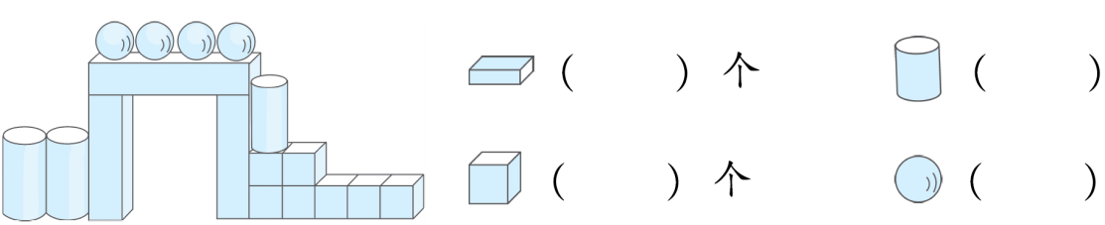
3．
(1)上面一共有( )盘桃子。
(2)从左边数，在第2盘桃子的下面画“”；把右边的3盘桃子圈起来。
(3)从左边数，第( )个盘子里有5个桃子；从右边数，第( )个盘子里只有1个桃子。
4．共有( )节车厢，挡住的是第( )节和第( )节。

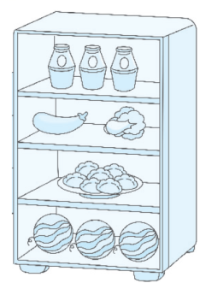
5．(1)柜子分( )层，从下往上数在第( )层，在第( )层。
(2)在的( )面，在的( )面。
(3)在的( )边，在的( )边。
二、我会选。(将正确答案的序号填在括号里)(每小题2分，共10分)
1．里装有萝卜，根据下图，里的萝卜可能有( )个。

①5 ②6 ③7
2．每个人坐1把椅子，5个人吃饭能坐下吗？( )
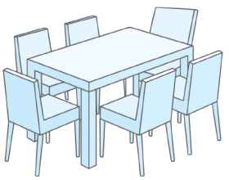
①能
②不能
③无法确定
3．能放稳的是( )。
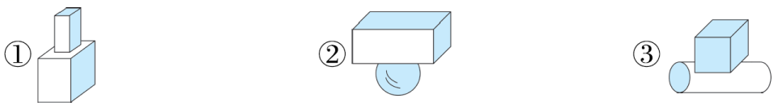
4．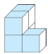左图中共有( )个小正方体。
①3 ②4 ③5
5．看图能解决的问题是( )。

①一共有几只小鸡
②跑走了几只小鸡
③屋子里有几只小鸡
三、计算大闯关。(共22分)
1．别粗心，要全对！(每小题1分，共16分)
3＋3＝ 8－0＝ 10－2＝ 3＋2＋4＝
2＋4＝ 1＋7＝ 4＋4＝ 5＋3－7＝
10－6＝ 6＋2＝ 9－3＝ 5－2＋6＝
4－4＝ 7－3＝ 8－2＝ 10－2－1＝
2．在里填上“>”“<”或“＝”。(每小题1分，共6分)
4＋67 10－48 9－010
10－36 4＋59 5＋58
四、画一画。(每小题4分，共8分)
1．画〇，与△同样多。 2．画〇，比☆少2个。
△△△△△△△ ☆☆☆☆☆☆☆☆☆☆
_____________________ ______________________
五、我会看图列式计算。(每小题4分，共16分)
1．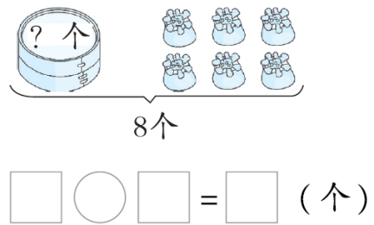2．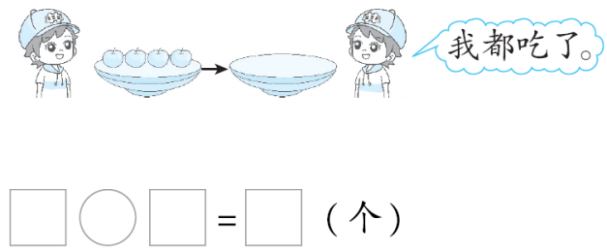
3．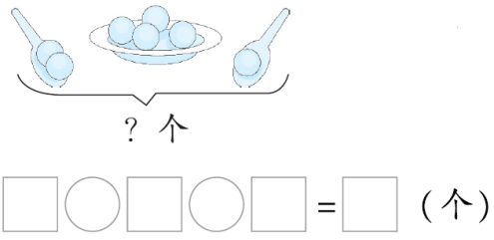4．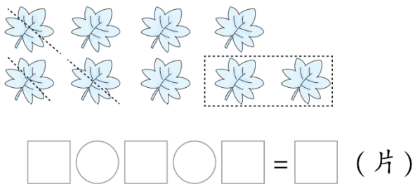

六、我会解决有趣的生活问题。(共20分)
1．一共有9只。(5分)
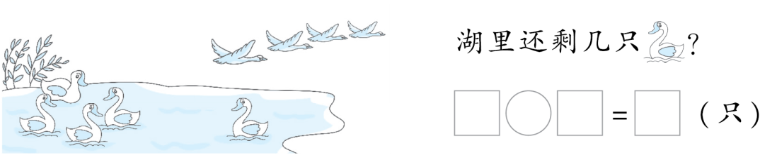
2．分苹果。(5分)
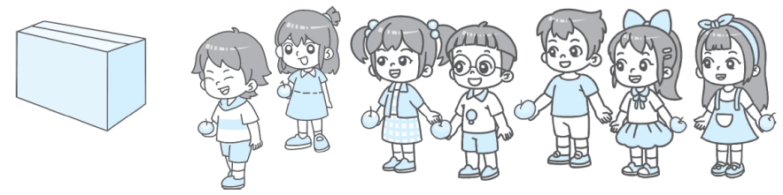
每人分1个，还剩3个。箱子里原来有几个？

3．
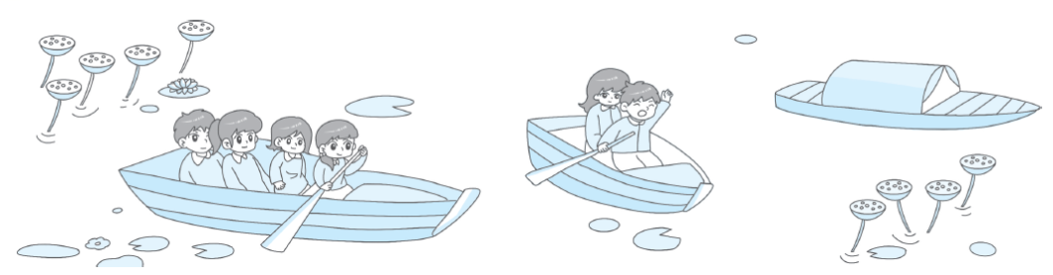
(1)一共有多少个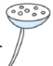？(5分)

(2)一共有8人在船上，最右边的船上有几人？(5分)

★挑战题：天才的你，试一试。(10分)
一共有10只动物，大象的前面有4只动物，后面有多少只
动物？
用〇代替动物画一画，算一算：
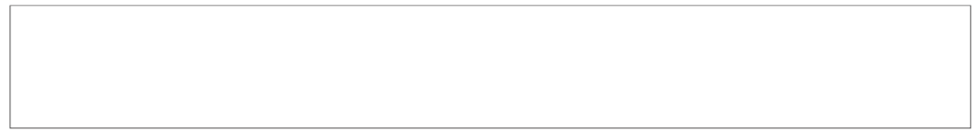

答案
一、1．
10 | 8 | 6 | 4 | 2 | 0

1 | 3 | 5 | 7 | 9
2．3 3 7 4

